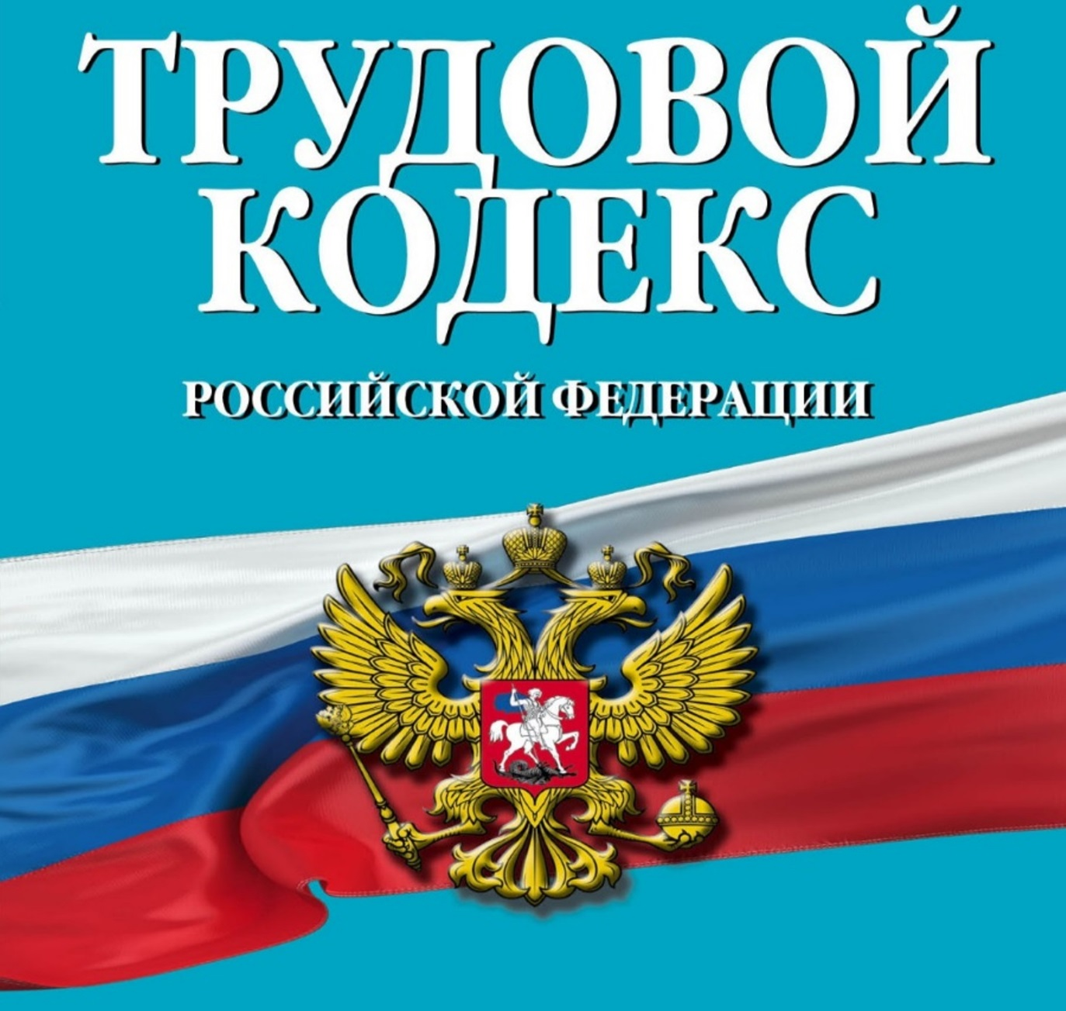

**Госдумой одобрены поправки**

**в раздел X «Охрана труда»**

**Трудового кодекса РФ**

[**Информация Минтруда России от 17.06.2021 "Госдума поддержала поправки в Х раздел Трудового кодекса"**](http://static.consultant.ru/obj/file/doc/mintrud_170621-tk.rtf)

Отмечается, что обновленная редакция раздела концептуально меняет подходы в области охраны труда. Приоритет отдан профилактике и обеспечению безопасности на рабочем месте. Расширена самостоятельность работодателей, а работники плотнее вовлечены в управление охраной труда. Изменения призваны стимулировать работодателей создавать безопасные условия труда для сотрудников.

Общая задача поправок - перейти к риск-ориентированному менеджменту в сфере охраны. Риск-ориентированный подход предполагает максимальную персонализацию политики в области охраны труда. После вступления в силу поправок работодатель будет обязан учитывать те риски, которые возникают на конкретном рабочем месте, и обеспечивать условия для охраны труда работника с учетом особенностей работы на конкретном рабочем месте.

В перечень основных понятий добавлен термин "опасность", и в ТК введена новая статья, в которой сформулированы основные принципы обеспечения безопасных условий труда - предупреждение, профилактика опасностей и минимизация повреждения здоровья работников.

Документ расширяет обязанности работодателя в части профилактических мер, которые предусматривают выявление опасностей и профессиональных рисков на рабочем месте, анализ и оценку условий труда, учет микротравм и расследование причин их появления.

Вводится запрет на работу в опасных условиях труда. Работодатель обязан приостановить работу, если по результатам спецоценки условиям труда на рабочем месте присвоен 4 й класс. При этом в случае выявления такой опасности на рабочих местах за работниками на время приостановки работ сохраняется место (должность) и средний заработок. Возобновить деятельность можно только после получения результатов повторной спецоценки, которая подтвердит снижение уровня опасности.

Оценку профессиональных рисков необходимо проводить не только для уже действующих производственных процессов, но и перед вводом в эксплуатацию производственных объектов и вновь организованных рабочих мест. Рекомендации по выбору методов оценки уровней профессиональных рисков и по их снижению утверждаются федеральным органом исполнительной власти в сфере труда.

Принципиально меняется подход в предоставлении средств индивидуальной защиты (СИЗ). Обеспечение СИЗ будет осуществляться с учетом имеющихся на рабочем месте вредных производственных факторов, а не в зависимости от профессии занятого на конкретном рабочем месте работника.

У работодателей появятся права:

вести электронный документооборот в области охраны труда;

использовать в целях контроля за безопасностью работ оборудование для дистанционной видео-, аудио- или иной фиксации.

Работодатель вправе предоставить дистанционный доступ к наблюдению за безопасным производством работ и к базам электронных документов в области охраны труда представителям федеральных органов власти, уполномоченных на осуществление федерального государственного надзора за соблюдением трудового законодательства.

Структуру и численность работников службы охраны труда определяет работодатель с учетом рекомендаций федерального органа исполнительной власти в сфере труда. При отсутствии в организации службы охраны труда или специалиста по охране труда их функции выполняет сам работодатель либо уполномоченный на это сотрудник. Также работодатель вправе пригласить стороннюю организацию, которая оказывает услуги в области охраны труда и имеет соответствующую аккредитацию.

Изменениями предусмотрена также деятельность комитетов по охране труда, которые создаются по инициативе работодателя или самих работников. Комитеты организуют совместные действия работодателя и работников, направленные на соблюдение требований по охране труда, предупреждение производственного травматизма и профзаболеваний, а также организует проведение проверок условий и охраны труда на рабочих местах и информирование работников о результатах проверок.

Закон вступает в силу с 1 марта 2022 года.

**Администрация Нижневартовского района. Отдел труда. 2021 год.**